ВЫЧИСЛЕНИЕ ОБЪЕМА. ПОДСЧЕТ ЗАПАСОВ В ЗАДАННЫХ ГРАНИЦАХ
Ознакомление с особенностями построения моделей (3D- Cолидов) горных объектов, возможностями их редактирования и отображения в среде ГГИС Micromine; процессом вычисления объе- ма и подсчетом запасов в заданных границах на основе созданной модели (3D-Cолид) горного объекта.
Необходимая и достаточная степень разведанности запасов твер- дых полезных ископаемых определяется в зависимости от сложности геологического строения месторождений, которые подразделяются по данному признаку на четыре группы.
Представленное в данном лабораторном практикуме Техническое задание разработано на основе аналога моделей месторождений ка- лийных и калийно-магниевых солей, относящихся к 1-й группе по степени сложности геологического строения.
Как известно, к 1-й группе относят месторождения простого геологического строения с крупными и весьма крупными, реже сред- ними по размерам телами полезных ископаемых с ненарушенным или слабонарушенным залеганием, характеризующимися устойчи- выми мощностью и внутренним строением, выдержанным качеством полезного ископаемого, равномерным распределением основных ценных компонентов. Особенности строения месторождений (участ- ков недр) определяют возможность выявления в процессе разведки запасов категорий A, B, C₁ и C₂.
Под подсчетом запасов понимают определение количества про- мышленно пригодного минерального сырья в недрах.
В настоящее время известно порядка двадцати способов подсчета запасов твердых полезных ископаемых геологических блоков, эксплуатационных блоков, геологических разрезов и др.
С появлением автоматизированных комплексов и программ появилась возможность многократно определять значения подсчета запасов, что нередко используется заинтересованными специа- листами для сопоставления данных и их сравнительной оценки, когда подсчет запасов и вычисление объемов осуществляют на основе созданной трехмерной модели. Как правило, порядок построения трехмерной модели следующий: подготовка исходных данных и их проверка, построение каркасов поверхностей (сеточная модель/гридинг, ЦМП, 3D-Cолид). Точность построения модели характеризует погрешность аналогии, т.е. степень равнове- ликости тела и его модели.
Погрешности при подсчете запасов подразделяются на три основ- ные группы геологические (погрешность аналогии); техни- ческие, связанные с техникой замера и определения исходных пара- метров для подсчета запасов (точность определения мощности, объ- емной массы, химического анализа и пр.); погрешности различных методов определения.
Геологическими погрешностями обусловлены наиболее крупные ошибки подсчета запасов. Установлено, что геологическая погрешность при подсчете запасов категорий A и B может доходить до 10–15 %, а в определенных случаях и выше.
Конечные цифры запасов, подсчитанные различными методами в пределах одних и тех же контуров тел полезных ископаемых различаются на 1–5 %, что не превосходит пределов точности техни- ческих операций подсчета.
В среде ГГИС Micromine определение объемов горных объектов, ограниченных поверхностями топографического порядка и пред- ставляющих собой единый каркас, основано на аналитическом реше- нии. Исходными данными являются координаты (X, Y, Z) системы точек верхней и нижней поверхностей, преобразованные в ЦМП, ог- раничивающие определяемый объем и впоследствии объединенные в единый каркас – 3D-Cолид.
В основу алгоритма решения задачи подсчета объема положен метод треугольных призм.
В среде ГГИС Micromine для моделирования трехмерных форм используется обобщенное понятие «каркас». Классификация карка- сов и их основные характеристики представлены в табл. 5.1.
По результатам моделирования создаются модели различных гор- ных объектов, на основе которых производится решение различных горно-геометрических задач.

Таблица 5.1
Классификация каркасов и их характеристики в среде ГГИС Micromine

Вид каркаса | Единственное  значение Z | Открытые  края | Объем | Пример
ЦМП | + | + | – | Поверхности топо-  графического по- рядка
3D-  Поверхность | – | + | – | Складчатая форма
3D-Cолид | – | – | + | Объемная геомет- рическая фигура, представляющая  горный объект

Рассмотрим пример решения комплексной задачи – подсчет запа- сов сильвинитовой руды в заданных границах на основе созданной модели участка месторождения в среде ГГИС Micromine.
Для решения задачи сначала потребуется определить и построить границы подсчета запасов на участке месторождения, затем постро- ить каркас в заданных границах, далее определить объем рудного тела, заключенного в каркасе, и затем – количество запасов руды.
По условиям Технического задания за границы подсчета запасов необходимо принять контур, проходящий по устьям крайних рудных геологоразведочных скважин: 1_2_3_8_13_12_11_6_1. Для начала нужно построить границу участка с привязкой к устьям геологораз- ведочных скважин 1_2_3_8_13_12_11_6_1. Для этого необходимо
построить стринг с привязкой к названным точкам (устьям скважин) с помощью инструмента Новый стринг и активной функции Режим привязки.
После завершения построения контура сохраните данный стринг, для этого необходимо нажать правой кнопкой мыши по слою Без имени (Без имени.STR) в окне Просмотр и выбрать Сохранить. В появившемся окне введите Контур. Затем сохраните форму, для это- го нажмите правой кнопкой мыши по слою Без имени (Контур.STR) и выберите Сохранить форму как. В появившемся окне в поле За- головок введите Контур и нажмите ОК. Итак, контур в пределах которого планируется выполнить подсчет запасов, построен.
Следующим этапом является корректировка построенных сеточ- ных моделей. Выберите Сетка | Отсечь. Появится окно Обрезка сетки. Дважды нажмите левой кнопкой мыши по полю Имя в разде- ле Ввод и выберите файл Подошва.GRD. В поле Имя в разделе Вы- вод введите Подошва_Контур. Далее нажмите Файл ограниче- ний… и двойным нажатием левой кнопкой мыши по полю Файл в окне Файл ограничений выберите Контур.STR, затем нажмите За- крыть. Нажмите Запустить, чтобы запустить процесс ограничения сетки. Аналогично отсеките стрингом участок сеточных моделей почвы залежи и дневной поверхности.
Далее необходимо преобразовать откорректированные сеточные модели в ЦМП, как было описано в лабораторной работе 3.
После преобразования ограниченных сеточных моделей в ЦМП их можно объединить в один единый каркас – 3D-Солид. Выберите Каркас | Операции | Поверхность в солид. Во вкладке Данные ввода выберите Тип и Имя каркасов, содержащих в себе Кровлю и Подошву пласта. Результат построения 3D-Солида пласта представ- лен на рис. 5.1.
Далее необходимо убедиться в корректности построения моде ли 3D-Солид. Выделите любой треугольник каркаса нажатием левой кнопки мыши, затем нажмите на правую кнопку мыши, из вы- падающего списка выберите Проверка каркаса и включите оп- ции Проверка самопересечений и Проверка закрытий. Появит ся окно с результатами проверки. При отсутствии ошибок можно приступить к вычислению объема. Выберите Каркас | Отчет | Объемы. В разделе Выбор каркаса выберите соответствующий Тип и Имя каркаса, включите опцию Рассчитать тоннаж и укажите плотность сильвинитовой руды в массиве. В поле Файл отчета введите Объем солид.

58
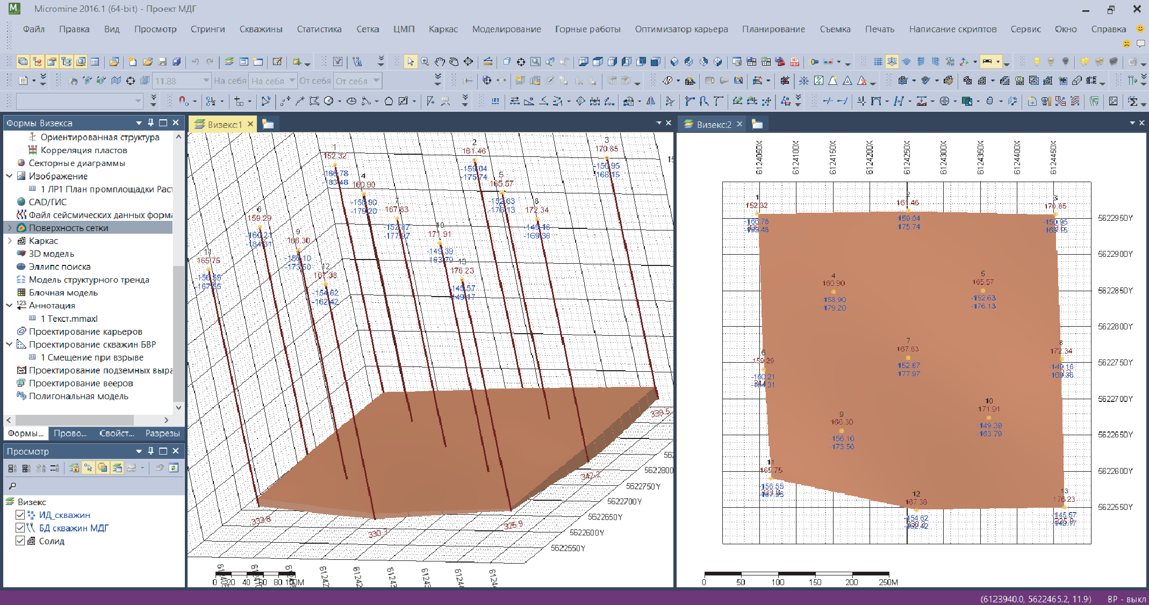

Рис. 5.1. 3D-Солид пласта

Примечание. Согласно Техническому заданию значение средней плотности сильвинитовой руды в массиве необходимо принять
γ = 2,07 т/м³.

Контрольные вопросы
- Приведите определение процесса подсчета запасов.
- Перечислите известные способы подсчета запасов.
- Перечислите параметры подсчета запасов и способы их опреде- ления.
- Приведите порядок построения трехмерных горно- геометрических моделей месторождений, построение которых осу- ществляется на основе алгоритмов и программ.
- Перечислите и охарактеризуйте погрешности, возникающие при подсчете запасов.
- Приведите типы каркасов и их характеристики, применяемые для моделирования горных объектов в среде ГГИС Micromine.

